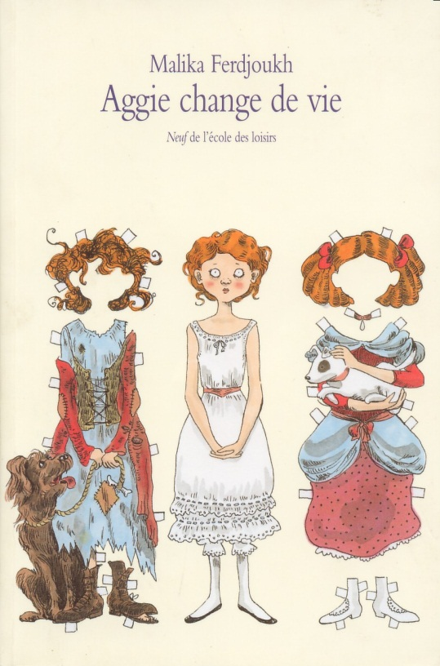
Débat autour du livre
Aggie change de vie
de Malika Ferdjoukh

Présidente : Léia

Léia : On va débattre sur le livre Aggie change de vie.
Yann : J’ai bien aimé ce livre, mais je l’ai trouvé triste.
Anna : J’ai beaucoup aimé ce livre parce qu’Aggie est très courageuse ; c’est une fille bien.
Julien : J’ai aimé ce livre, mais il ne répond pas à toutes mes questions.
Léia : Est-ce que tu peux expliquer ?
Julien : Que devient Orin ? Est-ce qu’il continue sa vie de pauvre ? Que devient la famille Hume ? Continue-t-elle à l’hôtel ? J’aurais aimé qu’il y ait plus de détails.
Enëa : J’ai adoré la 1ère de couverture avec Aggie et ses vieux habits et ses habits d’après.
Nathan : Aggie est rigolote quand elle se reprend pour ne pas parler mal. J’aime bien ça.
Anabelle : J’ai bien aimé le livre, surtout la fin… mais j’aurais aimé une suite.
Léia : D’accord avec Anabelle, il n’y a pas de fin. Que se passe-t-il après, quand elle revient à la maison avec Alice ?
Le maître : C’est souvent qu’on a cette discussion : Faut-il une fin à un livre ou laisse-t-on au lecteur la possibilité de se raconter sa fin ? Moi j’aime avoir une fin ouverte. À quel moment l’auteur doit-il arrêter l’histoire ? Et d’ailleurs de quoi parle ce livre ?
Anna : Aggie est une petite fille qui vit dans la rue ; elle se retrouve dans une famille riche parce que la personne qu’elle a essayé de voler est détective et qu’elle ressemble à une personne qu’il recherche.
Le maître : Si je prends l’exemple d’une histoire que vous êtes en train d’écrire à la manière de Frédérique Elbaz, Le pommier dans les pommes, de quoi parlez-vous ?
Johlan : On veut parler de la solidarité.
Le maître : Donc, de quoi parle l’histoire d’Aggie ?
Johlan : L’histoire parle de la pauvreté, du mensonge.
Nolan : Et de l’amitié : elle est pauvre et elle a un ami ; elle devient riche et elle se trouve une amie.
Laura : Le thème de l’histoire, c’est qu’elle est pauvre et devient riche.
Carla : Donc ça parle du changement.
Enzo : Et aussi de l’amour : l’oncle Henri l’adopte alors qu’il sait que ce n’est pas sa nièce.
Julien : C’est aussi une histoire sur l’angoisse ; elle a peur d’être démasquée.
Enëa : J’ai beaucoup aimé le livre car Aggie apporte beaucoup à l’oncle Henri en devenant l’amie d’Alice.
Nolan : J’ai adoré le livre ; le fait qu’elle soit une pilleuse, une voleuse, et que, juste parce qu’elle ressemble à une nièce, elle devienne riche.
Yann : Au début, on sent la tristesse et la peur, et après c’est plus pareil. Je ne suis pas d’accord avec le maître, j’aimerais savoir ce que devient Orin.
Maélys : Je n’ai pas trop aimé la fin, on ne sait pas ce qui va se passer.
Enzo : Ce livre a beaucoup d’aventures, dans les égouts, la fausse attaque par Mister Bones, …
Léia : Il y a beaucoup d’imagination dans ce livre, c’est bien pensé. Je n’aurais pas pensé à utiliser un chien pour voler.
Anna : Il y a aussi de la vengeance : quand Mr Hume a tué le chien, Aggie a voulu se venger.
Julia : J’ai bien aimé ce livre, c’est bien pensé, mais je n’aime pas que Mister Bones soit mort.
Anaïs : J’ai bien aimé, mais j’ai trouvé qu’il y avait trop de personnages.
Lucas : J’ai bien aimé parce qu’il y a de l’humour et que c’est triste aussi.
Laura : Je suis d’accord avec Anaïs ; il y a trop des personnages et c’est difficile de retenir les noms des personnages parce que c’est en anglais.
Rafael : Je ne suis pas d’accord ; s’il n’y avait pas tant de personnages, l’histoire ne serait pas pareil.
Le maître : Je suis d’accord avec Rafael et Laura ; ce qui est difficile c’est de retenir les noms des personnages. C’est pareil quand on est adulte, quand on lit Guerre et Paix de Tolstoï où les noms sont en russe et qu’il y en a beaucoup, c’est plutôt difficile de s’y retrouver. Par contre dans ce livre, je ne vois pas quel personnage on pourrait supprimer.
Laura : La cuisinière de l’hôtel.
Johlan : On ne peut pas l’enlever, parce qu’elle donne à manger à Aggie ; c’est aussi de l’amour, dans cet hôtel. Je voudrais dire aussi que je n’aime pas le moment où le chien meurt, mais j’ai aimé la fin. J’aime ce livre parce qu’il y a de l’émotion.
Maélys : Je reviens à la question du maître ; on peut enlever le personnage du chien d’Alice, il ne sert à rien.
Léia : Je ne suis pas d’accord : c’est le chien qui fait le lien entre Alice et Aggie quand Alice lui demande d’apporter la laisse.
Nolan : On peut aussi enlever le chat quand elle est devenue riche.
Anna : Non, parce que quand elle retourne dans la rue, il lui sert de réconfortant.
Carla : J’aime l’histoire et j’ai aimé la lecture du maître parce que ça donnait du suspens. Aggie a le même âge que nous, on peut comprendre ses émotions. Je n’aime pas la fin qui n’est pas finie. Et je n’aime pas non plus les mots que je ne comprenais pas parce qu’ils étaient trop vieux ou trop soutenus.
Laura : Pour la question de supprimer des personnages, on ne peut pas en enlever, ça changerait l’histoire et on ne sait pas ce que ça deviendrait.
Nathan : J’ai bien aimé parce que c’était triste et que les personnages étaient quand même marrants. Et j’ai bien aimé la 1ère de couverture avec les habits qui évoluent de pauvre à riche. Je n’ai pas aimé la mort du chien.
Anna : Je pense que pour la fin l’auteure aurait pu indiquer que la fête se passe bien.
Mathys : Je suis d’accord avec Anna ; mais je n’ai pas trop aimé ce livre à cause de la mort du chien.
Yann : L’auteure n’a pas assez parlé d’Orin.
Léia : J’aurais savoir comment la fête se passe pour voir si Aggie fait une gaffe.
Enzo : J’aime bien quand il n’y a pas de suite. Quand il y a une suite, comme dans les mangas que je lis, on a envie d’acheter les autres livres et ça m’agace.
Le maître : Je pense que ce livre parle aussi de l’adoption. Au début Aggie est dans une famille pas très agréable et à la fin elle est accueillie dans une famille qui va bien s’occuper d’elle. Je ne pense pas qu’une fois Aggie adoptée par l’oncle Henri, l’auteure avait autre chose à dire sur le sujet.
Julien : Mais c’est comme dans Cendrillon alors !
Léia : En conclusion, tout le monde a apprécié ce livre.

